|  |  |  |  |  |  |
| --- | --- | --- | --- | --- | --- |
| **ID** | **:** | **PFI05-01** | **Company** | **:** | 유한양행 |
| **프로그램 명** | **:** | **마일리지 월별 처리(MALL)** | **Requested by** | **:** | **전승훈** |
|  |  |  | **Function Spec. by** | **:** | **한진웅** |
| **개발유형** | **:** | **Report** / **Online** / Script / **BDC** / Query  / User Exit / Modification / Interface / Fiori | **Technical Spec. by** | **:** |  |
| **수행주기** | **:** | Yearly / Monthly / Weekly / Daily / **Anytime** | **Date** | **:** | **2023-03-31** |
|  |  | Batch Job : Yes/ **No** | **Version** | **:** | v1.0 |

**[ Contents ]**

Revision History 2

Functional Specification Design 3

Basic Business Needs 3

Business Rules 3

Function Details 4

Technical Specification Design 6

Program Identification 6

Program Logic Details 6

## Revision History

| Date | Author | Version | Change Reference |
| --- | --- | --- | --- |
|  |  |  |  |
| 2023.03.31 | 한진웅 | 1.0 | Initial Created |
|  |  |  |  |
|  |  |  |  |
|  |  |  |  |

## Functional Specification Design

1. If you use a user-friendly name for this customization as the replacement for <Subject>, the following paragraphs will default nicely.

### Basic Business Needs

마일리지 월별 처리

### Business Rules

#### Business Owner

#### Pre-requisites

N/A

#### Business Rule

1 마일리지 적립, 사용, 소멸분에 대한 전기 처리.

### Function Details

#### Screen Layout – 쇼핑몰 마일리지 I/F 프로그램

1. 초기화면

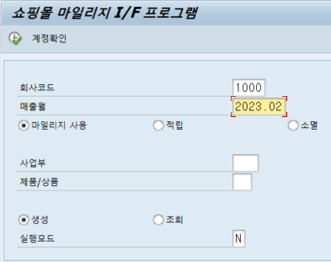

1. 출력화면

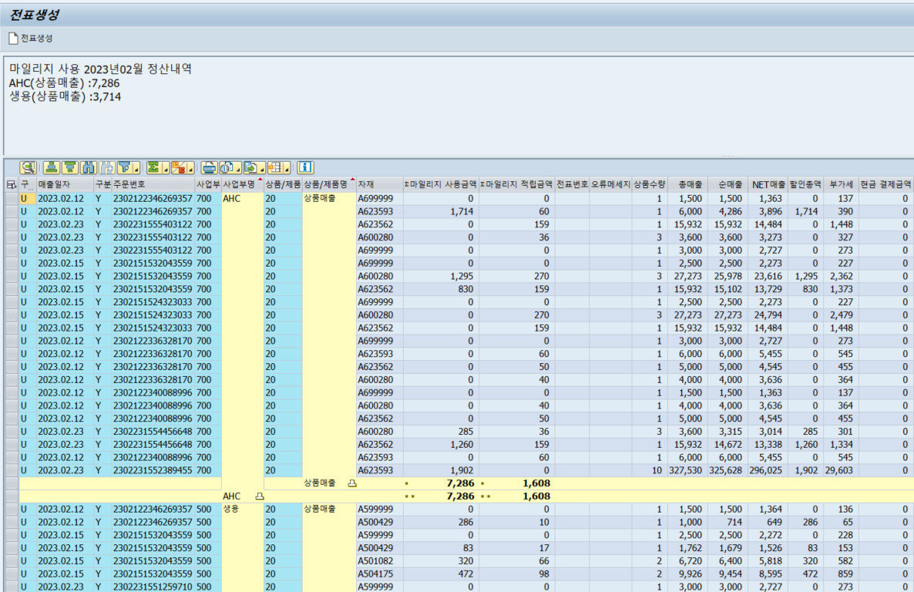

#### Special Logic – 쇼핑몰 마일리지 I/F 프로그램

마일리지 소멸인 경우 MALL PROXY 데이터 수신하여 처리

## Technical Specification Design

### Program Identification

#### Program Information

* Program Name

ZTRT0060N

* Transction Code

ZTRR0060N

### Program Logic Details

#### Screen Layout

1. 조회화면
2. 마일리지 사용

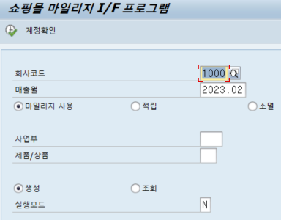

1. 적립

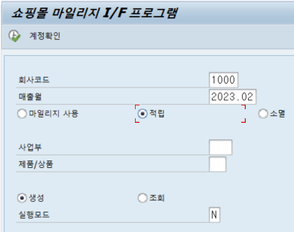

1. 소멸

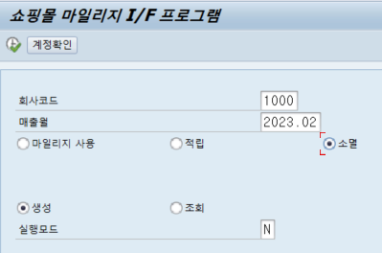

1. 결과화면
2. 사용

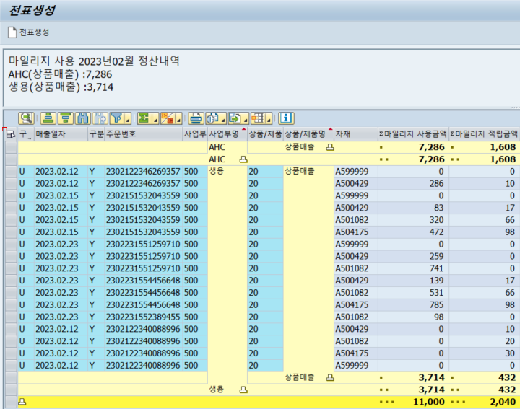

1. 적립

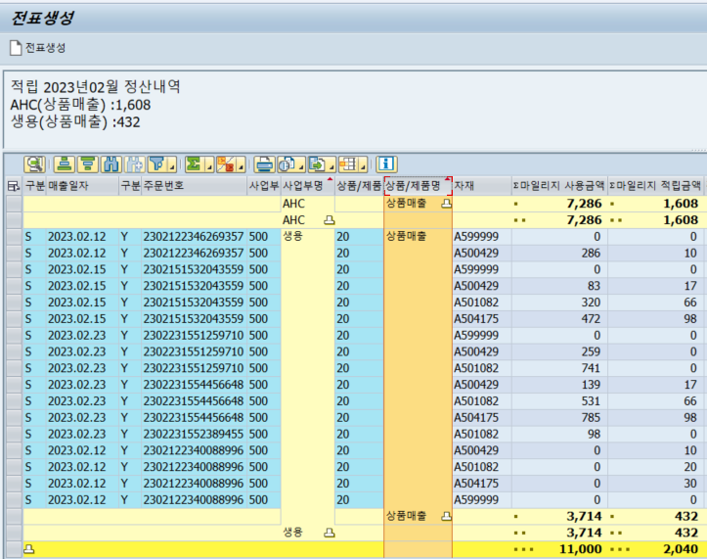

1. 소멸

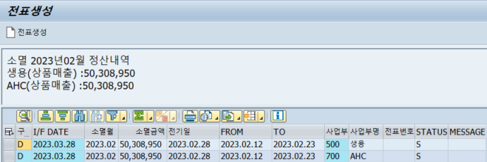

#### Special Logic

1. 실행 옵션

: 구분 (적립/사용/소멸)

1. 버튼 처리

2-1. 전기

   WHEN 'CREATE'. *" 전기*  
        PERFORM CREATE_INVOICE.

2-2. 역분개

WHEN 'CREATE'. *" 역분개*  
        PERFORM REVERS_INVOICE.

1. 주요 CBO Table

3-1. ZTRT0060 : MALL에서 소멸된 마일리지 금액 수신

3-2. ZSD2T0014T : 마일리지 사용, 적립금액 확인

1. 주의 할 로직

N/A